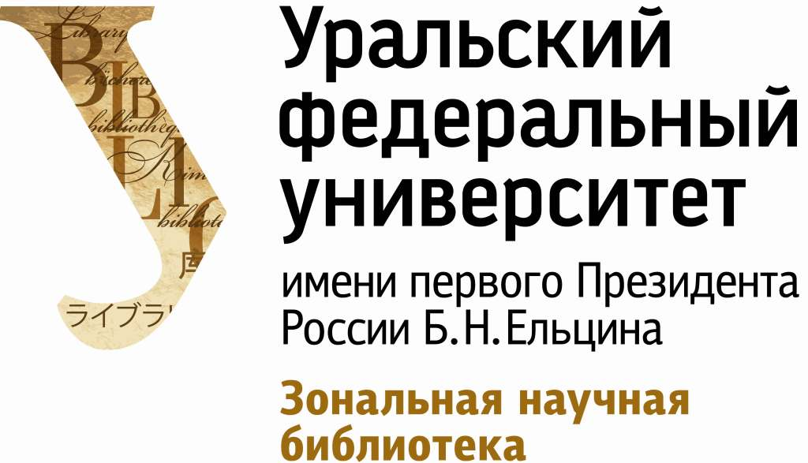

БЮЛЛЕТЕНЬ НОВЫХ ПОСТУПЛЕНИЙ
(площадка Тургенева-Куйбышева)

Август

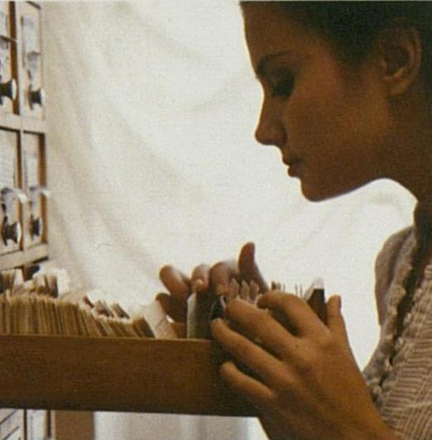

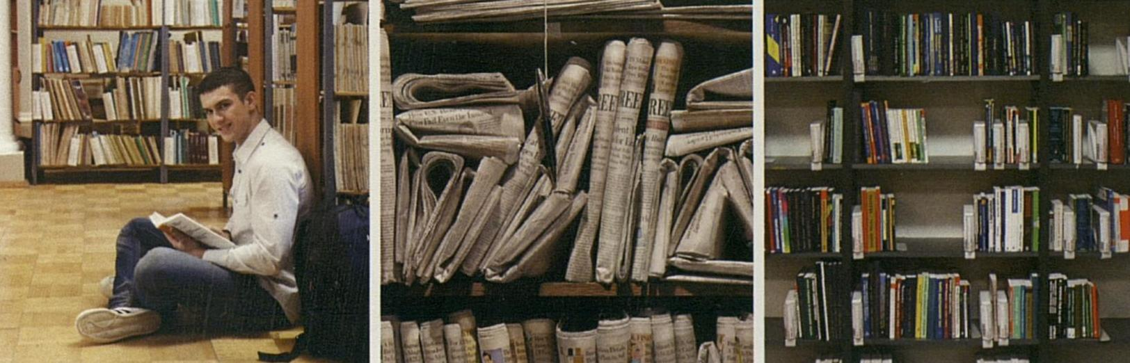

Екатеринбург, 2024


ACCESSIONS BULLETIN
(Turgeneva, Kuybysheva Streets)

2024
August
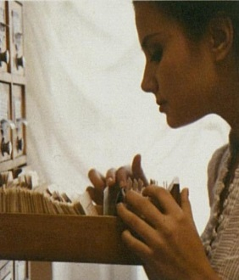

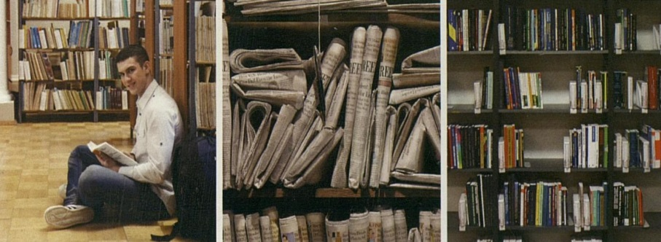

Ekaterinburg, 2024

Сокращения / Abbreviations
Абонемент естественнонаучной литературы (Куйбышева, 48) / Circulation Desk: Natural Sciences (48 Kuybysheva St.) | АЕЛ
Абонемент иностранной литературы (Тургенева, 4) / Circulation Desk: International Literature (4 Turgeneva St.) | АИЛ
Абонемент гуманитарной литературы. Научный фонд (Тургенева, 4) / Circulation Desk: Liberal Arts & Humanities. Scientific collection (4 Turgeneva St.) | АНЛ
Абонемент периодических изданий (Тургенева, 4) / Circulation Desk: Humanitarian Periodicals (4 Turgeneva St.) | АПИ
Астрономическая обсерватория (п. Коуровка) / Astronomical observatory (the settlement of Kourovka) | АСТРО
Абонемент гуманитарной литературы. Учебный фонд (Тургенева, 4) / Circulation Desk: Liberal Arts & Humanities. Study collection (4 Turgeneva St.) | АУЛ
Абонемент гуманитарной литературы. Художественный фонд (Тургенева, 4) / Circulation Desk: Liberal Arts & Humanities (4 Turgeneva St.) | АХЛ
Гуманитарный информационный центр (Тургенева, 4) / Information Centre: Humanities (4 Turgeneva St.) | ГИЦ
Гуманитарный информационный центр. Справочный фонд (Тургенева, 4) / Information Centre: Humanities. Reference books collection (4 Turgeneva St.) | ГИЦ-СФ
Естественнонаучный информационный центр (Куйбышева, 48) / Information Centre: Natural Sciences (48 Kuybysheva St.) | ЕНИЦ
Естественнонаучный информационный центр. Справочный фонд (Куйбышева, 48) / Information Centre: Natural Sciences (48 Kuybysheva St.) | ЕНИЦ-СФ
Кабинет истории (Тургенева, 4) / History Room (4 Turgeneva St.) | ИСТКАБ
Кабинет истории искусств (Ленина, 51) / History of Arts Room (51 Lenina St.) | КИИ
Кафедра иностранных языков (Ленина, 51) / Foreign Languages Department (51 Lenina St.) | КИЯ
Кафедра русского языка и общего языкознания (филфак) (Ленина, 51) / Russian Language and General Linguistics Department (51 Lenina St.) | КОЯ
Кафедра риторики и стилистики русского языка (филфак) (Ленина, 51) / Russian Language Rhetoric and Stylistics Department (51 Lenina St.) | КРИТ
Кафедра современного русского языка (филфак) (Ленина, 51) / Modern Russian Language Department (51 Lenina St.) | КРЯ
Кафедра русского языка для иностранных учащихся (Чапаева, 16) / Russian Language for International Students Department (16 Chapayeva St.) | КРЯИ
Кафедра русского языка и стилистики (журфак) (Ленина, 51) / Russian Language and Stylistics Department (51 Lenina St.) | КСТИЛ
Книгохранилище (Тургенева, 4) /Book Depository (4 Turgeneva St.) | КХ
Научно-методический фонд (Тургенева, 4) / Research and methodological collection (4 Turgeneva St.) | НМФ
Отдел редкой книги (Тургенева, 4) / Department of Rare Books (4 Turgeneva St.) | ОРК
Редакционно-издательский отдел (Ленина, 51) / Editorial and Publishing Centre (51 Lenina St.) | РИО
Гуманитарный информационный центр. Справочно-библиографический фонд (Тургенева, 4) / Information Centre: Humanities. Reference and bibliographic collection (4 Turgeneva St.) | СБО
Специализированный учебно-научный центр (Лицей) (Д. Зверева, 30) / Specialized Educational and Scientific Centre (Lyceum) (30 D. Zvereva St.) | СУНЦ
Содержание / Table of contents

История. Исторические науки (ББК: Т) / History. Historical sciences 4
Филологические науки. Языкознание. Фольклор. Литературоведение (ББК: Ш, Ш0, Ш1, Ш2, Ш3, Ш4, Ш5, Ш7) / Philology. Linguistics. Folklore. History and criticism of literature 4
Искусство. Искусствознание (ББК: Щ) / The arts. Art studies 4
Архитектура. Дизайн. Черчение. Фотография (ББК: Щ11, Щ129, Щ16) / Architecture. Design. Drawing. Photo 6
Религия (ББК: Э) / Religion 6
Философские науки. Психология (ББК: Ю) / Philosophy. Psychology 6
Охрана природных ресурсов. Экология (УДК: 502, 504, 574) / Conservation of natural resources 6
Математика (УДК: 51) / Mathematics 6
Физика. Астрономия (УДК: 52, 53) / Physics. Astronomy 7
Науки о Земле. Геологические науки (УДК: 55) / Earth Sciences. Geological sciences 8
Палеонтология. Биология. Ботаника. Зоология (УДК: 56, 57, 58, 59) / Paleontology. Biology. Botany. Zoology 8
Медицинские науки (УДК: 61) / Medicine 9
Сельское хозяйство. Лесное хозяйство (УДК: 63) / Agriculture and related sciences and techniques 10
Домоводство. Коммунально-бытовое хозяйство (УДК: 64) / Domestic science. Public utilities 11

История. Исторические науки (ББК: Т) / History. Historical sciences
1. Екатеринбург. История культуры / Адм. г. Екатеринбурга, Упр. культуры Адм. Екатеринбурга. - Екатеринбург : Туристско-информационный центр Екатеринбурга, 2021- - .
[Т. 1] : Музыка. Театр. Кино : авторские очерки / Мосунова Т. П., Немченко Л. М.фот.: Крылов С. А. - 2021. - 286, [1] с. : ил., портр., факс. - Авт. указаны на обороте тит. л. - 12+. - Полочный индекс: Т3(235.55). - Инв. №: 1409591. - Место хранения: КИИ. - Всего 1 экз.
2. Индийская культура и буддизм = Indian culture and buddhism : сборник статей памяти акад. Ф. И. Щербатского / Акад. наук СССР, Ин-т востоковедения; отв. ред. Н. И. Конрад, Г. М. Бонгард-Левин. - Москва : Наука, Главная редакция восточной литературы, 1972. - 278, [1] с. : ил. - Библиогр. в конце ст. - Парал. загл. англ. - Полочный индекс: Э35. - Инв. №: 1409601. - Место хранения: КИИ. - Всего 1 экз.

Филологические науки. Языкознание. Фольклор. Литературоведение (ББК: Ш, Ш0, Ш1, Ш2, Ш3, Ш4, Ш5, Ш7) / Philology. Linguistics. Folklore. History and criticism of literature
3. Новый англо-русский словарь = New English-Russian dictionary : около 25000 слов / С. В. Тюленев, А. И. Скорикова, С. Ю. Шкуратова [и др.]; под общ. ред. С. В. Тюленева. - Москва : АСТ : Астрель : Транзиткнига, 2004. - 971, [2] с. - Библиогр.: с. 4. - Парал. загл. англ. - На обл. авт. не указаны. - Полочный индекс: Ш14. - Инв. №: 1409477. - Место хранения: АЕЛ. - Всего 1 экз.
4. Чао, Тонино! Тонино Гуэрра в воспоминаниях российских коллег и друзей / авт. проекта и ред.-сост. А. Хржановский. - Москва : Рутения, 2021. - 622, [1] с. : ил., портр., факс. - Полочный индекс: Ш5(4Ит). - Инв. №: 1409579. - Место хранения: КИИ. - Всего 1 экз.

Искусство. Искусствознание (ББК: Щ) / The arts. Art studies
5. История мировой живописи. Немецко-австрийская живопись XVIII-XIX веков : [альбом / авт. текста В. Калмыкова, В. Темкин]. - Москва : Белый город, 2009. - 125, [2] с. : ил. - Указ. произведений: с. 126-127. - Полочный индекс: Щ14. - Инв. №: 1409584. - Место хранения: КИИ. - Всего 1 экз.
6. Казанская международная биеннале печатной графики (2,2013-2014,Казань). 2 Казанская международная биеннале печатной графики, 3.12.2013 - 3.02.2014, Галерея современного искусства Государственного музея изобразительных искусств Республики Татарстан = II Kazan international printmaking biennale : посвящается графическому коллективу "Всадник" : [каталог / [М-во культуры Респ. Татарстан, Гос. музей изобраз. искусств Респ. Татарстан, Творч. союз художников России в Татарстане, Неформ. творч. об-ние "Графком"; авт.-сост. каталога и авт. вступ. ст.: О. Л. Улемнова]. - Казань : [Заман], 2015. - 151 с. : ил. - Парал. загл. англ. - Текст парал. рус., англ. - Полочный индекс: Щ15. - Инв. №: 1409592. - Место хранения: КИИ. - Всего 1 экз.
7. Мое Я. Автопортрет в собрании Русского музея / Русский музей; авт. ст. Е. Могилевский, Е. Столбова. - Санкт-Петербург : Palace Editions, 2016. - 183 с. : ил. - (Альманах / Государственный Русский музей; вып. 447). - Полочный индекс: Щ14. - Инв. №: 1409594. - Место хранения: КИИ. - Всего 1 экз.
8. Нестеров, Михаил Васильевич. Письма дочери - В. М. Титовой, 1934-1941 годы / М. В. Нестеров. - Москва : Новый хронограф, 2012. - 126, [1] с. : ил., портр., факс. - Указ. имен: с. 123-126. - Полочный индекс: Щ14. - Инв. №: 1409599. - Место хранения: КИИ. - Всего 1 экз.
9. Русская живопись XVIII - начала XX веков : каталог / М-во культуры Челяб. обл., Челяб. обл. гос. музей искусств, [Челяб. обл. картинная галерея]; науч. ред., авт. вступ. ст., авт.-сост. Г. С. Трифонова. - Челябинск : Челябинский областной государственный музей искусств, 2006. - 141, [1] с. : ил., портр. - Библиогр.: с. 130-136. - Указ.: с. 137-141. - На обл. в подзаг.: Каталог коллекции. - Вступ. ст. парал.: рус., англ. - Полочный индекс: Щ14. - Инв. №: 1409585. - Место хранения: КИИ. - Всего 1 экз.
10. Русские сезоны Сергея Дягилева : каталог выставки / Санкт-Петерб. гос. театр. б-ка; сост.: Ю. Л. Престенская, Т. А. Синельникова, А. А. Хитрик, М. И. Цаповецкая. - Санкт-Петербург : Гиперион, 1998. - 38, [1] с. : ил., портр., факс. - Рез. фр. - Полочный индекс: Щ33. - Инв. №: 1409595. - Место хранения: КИИ. - Всего 1 экз.
11. Сергей Дягилев и художественная культура XIX-XX веков : материалы научной конференции, 17-19 апреля 1987 г. / Перм. гос. худож. галерея, Урал. гос. ун-т им. А. М. Горького; редкол.: Н. В. Беляева, С. В. Голынец, Е. И. Егорова [и др.]. - Пермь : Пермское книжное издательство, 1989. - 182, [2] с. - Библиогр. в примеч. в конце ст. - На обл. подзаг.: Материалы Первых Дягилевских чтений, 17-19 апреля 1987, г. Пермь. - Полочный индекс: Щ33. - Инв. №: 1409605. - Место хранения: КИИ. - Всего 1 экз.
12. Суриковские чтения : научно-практическая конференция. 2013 / Краснояр. худож. музей им. В. И. Сурикова; [ред. Т. А. Резвых]. - Красноярск : [б. и.], 2015. - 232, [3] с., [20] л. ил., портр., факс. : ил., портр., факс. - Библиогр. в примеч. в конце ст. - Полочный индекс: Щ14. - Инв. №: 1409583. - Место хранения: КИИ. - Всего 1 экз.
13. Суриковские чтения : научно-практическая конференция. 2008 / Краснояр. худож. музей им. В. И. Сурикова; [редкол.: А. Ф. Ефимовский, Т. А. Резвых]. - Красноярск : [б. и.], 2008. - 163, [2] с., [16] л. ил. : ил., портр., факс. - Библиогр. в примеч. в конце ст. - Посвящ. 160-летию со дня рождения В. И. Сурикова. - Полочный индекс: Щ14. - Инв. №: 1409582. - Место хранения: КИИ. - Всего 1 экз.
14. Суриковские чтения : научно-практическая конференция. 2005 / Краснояр. худож. музей им. В. И. Сурикова; [редкол.: А. Ф. Ефимовский, Т. А. Резвых]. - Красноярск : [б. и.], 2006. - 83 с. : ил., портр. - Библиогр. в примеч. в конце ст. - Полочный индекс: Щ14. - Инв. №: 1409581. - Место хранения: КИИ. - Всего 1 экз.
15. Худояровские чтения (9,2019,Нижний Тагил). Девятые Худояровские чтения : всероссийская научно-практическая конференция, 24-25 октября 2019 года / Адм. г. Нижний Тагил, Нижнетагил. музей-заповедник "Горнозаводской Урал", Урал. колледж приклад. искусства, Центр развития туризма Свердл. обл.; ред.: А. Х. Фахретденова, О. В. Халяева. - Нижний Тагил : [б. и.], 2019. - 323 с., [19] л. ил., портр., факс. : табл. - Библиогр. в конце ст. - Полочный индекс: Щ12. - Инв. №: 1409588. - Место хранения: КИИ. - Всего 1 экз.
16. Чао, Тонино! Тонино Гуэрра в воспоминаниях российских коллег и друзей / авт. проекта и ред.-сост. А. Хржановский. - Москва : Рутения, 2021. - 622, [1] с. : ил., портр., факс. - Полочный индекс: Ш5(4Ит). - Инв. №: 1409579. - Место хранения: КИИ. - Всего 1 экз.

Архитектура. Дизайн. Черчение. Фотография (ББК: Щ11, Щ129, Щ16) / Architecture. Design. Drawing. Photo
17. Александр Родченко, 1920-1930-е = Alexander Rodchenko, 1920-1930-s / [авт. ст. Е. Карисалова, Н. Григорьева-Литвинская, Е. Лаврентьева, А. Лаврентьев]. - Москва : [б. и.], 2021. - 135 с. : ил. - Библиогр.: с. 16 (13 назв.). - Парал. загл. англ. - Текст парал. рус., англ. - Полочный индекс: Щ16. - Инв. №: 1409593. - Место хранения: КИИ. - Всего 1 экз.

Религия (ББК: Э) / Religion
18. Индийская культура и буддизм = Indian culture and buddhism : сборник статей памяти акад. Ф. И. Щербатского / Акад. наук СССР, Ин-т востоковедения; отв. ред. Н. И. Конрад, Г. М. Бонгард-Левин. - Москва : Наука, Главная редакция восточной литературы, 1972. - 278, [1] с. : ил. - Библиогр. в конце ст. - Парал. загл. англ. - Полочный индекс: Э35. - Инв. №: 1409601. - Место хранения: КИИ. - Всего 1 экз.

Философские науки. Психология (ББК: Ю) / Philosophy. Psychology
19. Дольник, Виктор Рафаэльевич. Непослушное дитя биосферы. Беседы о поведении человека в компании птиц, зверей и детей / В. Р. Дольник. - Санкт-Петербург : Петроглиф; Москва : МЦНМО, 2023. - 346, [4] с. : ил. - (Этология человека). - 16+. - Полочный индекс: 591. - Инв. №: 1409569. - Место хранения: ЕНИЦ. - Всего 1 экз.
20. Петренко, Виктор Федорович. Психосемантика искусства / В. Ф. Петренко; ред. М. И. Черкасская. - Москва : МАКС Пресс, 2014. - 319 с. : ил. - Библиогр.: с. 304-319 и в подстроч. примеч. - Полочный индекс: Ю9. - Инв. №: 1409580. - Место хранения: КИИ. - Всего 1 экз.

Охрана природных ресурсов. Экология (УДК: 502, 504, 574) / Conservation of natural resources
21. Бабенко, Владимир Григорьевич. Основы биогеографии : учебник для вузов / В. Г. Бабенко, М. В. Марков. - Изд. 3-е, стер. - Москва : Прометей, 2023. - 195 с. : ил. - Библиогр.: с. 194-195. - Полочный индекс: 574. - Инв. №: 1409499. - Место хранения: АЕЛ. - Всего 1 экз.

Математика (УДК: 51) / Mathematics
22. Васин, Владимир Васильевич. Основы теории некорректных задач / В. В. Васин; Ин-т математики и механики им. Н. Н. Красовского УрО Рос. акад. наук, Урал. федер ун-т им. первого Президента России Б. Н. Ельцина; отв. ред. А. Л. Агеев. - Новосибирск : Издательство Сибирского отделения Российской академии наук, 2020. - 312 с. : ил. - Библиогр.: с. 292-305 (149 назв.). - Предм. указ.: с. 308-312. - Полочный индекс: 517. - Инв. №: 1409574. - Место хранения: АЕЛ. - Всего 1 экз.
23. Демидович, Борис Павлович. Сборник задач и упражнений по математическому анализу : учебное пособие / Б. П. Демидович. - Изд. 24-е, стер. - Санкт-Петербург [и др.] : Лань, 2022. - 623 с. : ил. - (Лучшие классические учебники). - (Знание. Уверенность. Успех!). - Полочный индекс: 517. - Инв. №: 1409571. - Место хранения: АЕЛ. - Всего 1 экз.

Физика. Астрономия (УДК: 52, 53) / Physics. Astronomy
24. Будущее пространства-времени / Стивен Хокинг, Кип С. Торн, Игорь Новиков, Тимоти Феррис, Алан Лайтман, Ричард Прайс; пер. с англ. М. Варламовой. - Санкт-Петербург : Амфора, 2012. - 253, [1] с. : ил. - Полочный индекс: 530. - Инв. №: 1409491. - Место хранения: ЕНИЦ. - Всего 1 экз.
25. Миронова, Галина Александровна. Конденсированное состояние вещества: от структурных единиц до живой материи : учебное пособие для студентов вузов, обучающихся по специальностям 010400 - физика и 010600 - физика конденсированного состояния вещества / Г. А. Миронова. - Москва : Физический факультет МГУ, 2004-2006 - Навстречу 250-летию Московского университета. - Рек. УМС по физике УМО по клас. унив. образованию.
Т. 1. - 2004. - 532 с. : ил. - Библиогр.: с. 512-522. - Предм. указ.: с. 523-532. - Полочный индекс: 538. - Инв. №: 1409563. - Место хранения: ЕНИЦ. - Всего 1 экз.
26. Миронова, Галина Александровна. Конденсированное состояние вещества: от структурных единиц до живой материи : учебное пособие для студентов вузов, обучающихся по специальностям 010400 - физика и 010600 - физика конденсированного состояния вещества / Г. А. Миронова. - Москва : Физический факультет МГУ, 2004-2006 - Навстречу 250-летию Московского университета. - Рек. УМС по физике УМО по клас. унив. образованию.
Т. 2. - 2004. - 840 с. : ил. - Библиогр.: с. 800-819 (380 назв.). - Предм. указ.: с. 820-840. - Полочный индекс: 538. - Инв. №: 1409564. - Место хранения: ЕНИЦ. - Всего 1 экз.
27. Саган, Карл. Голубая точка. Космическое будущее человечества / К. Саган; пер. с англ. О. Сивченко. - Москва : Альпина нон-фикшн : Траектория, 2016. - 404, [1] с. - Библиогр.: с. 389-394. - Предм.-имен. указ.: с. 395-405. - 12+. - Полочный индекс: 523. - Инв. №: 1409481. - Место хранения: ЕНИЦ. - Всего 1 экз.
28. Фейнман, Ричард Филлипс. "Вы, конечно, шутите, мистер Фейнман!" Невероятные приключения Ричарда Ф. Фейнмана, рассказанные Ральфу Лейтону и подготовленные к изданию Эдвардом Хатчингсом / Ричард Фейнман; пер. с англ. Н. А. Зубченко, О. Л. Тиходеевой, М. Шифмана. - Москва : Ижевск : Регулярная и хаотическая динамика, 2001. - 335 с. - Алф. указ.: с. 332-335. - Полочный индекс: 53. - Инв. №: 1409567. - Место хранения: АЕЛ. - Всего 1 экз.

Науки о Земле. Геологические науки (УДК: 55) / Earth Sciences. Geological sciences
29. Васильев, Юрий Романович. Меймечит-фоидитовый вулканизм Полярной Сибири / Ю. Р. Васильев, М. П. Гора, Д. В. Кузьмин; Ин-т геологии и минералогии им. В. С. Соболева СО РАН; отв. ред. Н. В. Соболев. - Новосибирск : Издательство Сибирского отделения Российской академии наук, 2017. - 77, [2 ]с. : ил., табл. - Библиогр.: с. 40-44. - Полочный индекс: 552. - Инв. №: 1409486. - Место хранения: ЕНИЦ. - Всего 1 экз.

Палеонтология. Биология. Ботаника. Зоология (УДК: 56, 57, 58, 59) / Paleontology. Biology. Botany. Zoology
30. Алексеев, Андрей Николаевич. Блохи - домашние или домовые животные? / А. Н. Алексеев, Е. В. Дубинина; Зоологический ин-т Рос. акад. наук. - Санкт-Петербург : Москва : Товарищество научных изданий КМК, 2017. - 96, [3] с., [8] л. ил., портр., факс. : ил. - (Разнообразие животных; № 10). - Библиогр.: с. 93-97. - На обл. авт. не указаны. - Инв. №: 1409492, 1409493. - Место хранения: ЕНИЦ, АЕЛ. - Всего 2 экз.
31. Бабенко, Владимир Григорьевич. Основы биогеографии : учебник для вузов / В. Г. Бабенко, М. В. Марков. - Изд. 3-е, стер. - Москва : Прометей, 2023. - 195 с. : ил. - Библиогр.: с. 194-195. - Полочный индекс: 574. - Инв. №: 1409499. - Место хранения: АЕЛ. - Всего 1 экз.
32. Дольник, Виктор Рафаэльевич. Непослушное дитя биосферы. Беседы о поведении человека в компании птиц, зверей и детей / В. Р. Дольник. - Санкт-Петербург : Петроглиф; Москва : МЦНМО, 2023. - 346, [4] с. : ил. - (Этология человека). - 16+. - Полочный индекс: 591. - Инв. №: 1409569. - Место хранения: ЕНИЦ. - Всего 1 экз.
33. Дробышевский, Станислав. Достающее звено : [в 2 книгах] / С. Дробышевский. - Москва : АСТ : CORPUS, 2023 - .
Кн. 2 : Люди / ил. Р. Евсеева, Е. Мартыненко, О. Федорчук. - 2023. - 588 с., [4] л. ил. : ил. - Библиогр.: с. 550-586. - Инв. №: 1409559, 1409560. - Место хранения: ЕНИЦ, АЕЛ. - Всего 2 экз.
34. Дробышевский, Станислав. Достающее звено : [в 2 книгах] / С. Дробышевский. - Москва : АСТ : CORPUS, 2023 - .
Кн. 1 : Обезьяны и все-все-все / ил. Р. Евсеева, Е. Мартыненко, И. Мурашева [и др.]. - 2023. - 665 с., [4] л. ил. : ил. - Библиогр.: с. 638-664. - Инв. №: 1409561, 1409562. - Место хранения: ЕНИЦ, АЕЛ. - Всего 2 экз.
35. Железнова, Татьяна Константиновна. Птицы болот лесной зоны Западной Сибири = The birds of the moors in forest zone of Western Siberia / Т. К. Железнова, Н. А. Костылева; Рос. гос. аграр. ун-т - МСХА им. К. А. Тимирязева; отв. ред. Л. Г. Вартапетов. - Москва : У Никитских ворот, 2018. - 159 с., [2] л. ил. : табл. - Библиогр.: с. 143-152. - Алф. указ.: с. 153-159. - Парал. загл. англ. - Полочный индекс: 598. - Инв. №: 1409572. - Место хранения: ЕНИЦ. - Всего 1 экз.
36. Морфология пыльцы : учебно-методическое пособие / В. В. Григорьева, Д. А. Брицкий, О. А. Гаврилова, А. Н. Иванова; Санкт-Петерб. гос. ун-т, Науч. парк, Ресурс. центр "Развитие молекулярных и клеточных технологий", Ботан. ин-т им. В. Л. Комарова РАН. - Москва : Товарищество научных изданий КМК, 2019. - 38, [1] с. : ил. - Библиогр.: с. 39. - Полочный индекс: 581. - Инв. №: 1409570. - Место хранения: ЕНИЦ. - Всего 1 экз.
37. Муравьи и защита леса = Ants and forest protection : материалы XVI Всероссийского мирмекологического симпозиума, Москва, 27-31 августа 2022 года / Моск. гос. ун-т им. М. В. Ломоносова, Биол. фак. МГУ, Науч.-исслед. Зоол. музей МГУ [и др.]; отв. ред. Федосеева. - Москва : Товарищество научных изданий КМК, 2022. - 231, [1] с. : ил., портр., табл. - Библиогр. в конце ст. - Авт. указ.: с. 232. - Парал. загл. англ. - Рез. англ. - Полочный индекс: 595. - Инв. №: 1409575. - Место хранения: АЕЛ. - Всего 1 экз.
38. Синицын, Евгений Михайлович. Определитель древесных растений по всходам : учебное пособие / Е. М. Синицын. - Санкт-Петербург [и др.] : Лань, 2021. - 90 с. : ил. - (Среднее профессиональное образование). - Библиогр.: с. 89 (11 назв.). - Алф. указ.: с. 83-88. - Полочный индекс: 582. - Инв. №: 1409500. - Место хранения: ЕНИЦ. - Всего 1 экз.
39. Скейлс, Хелен. О чем молчат рыбы : путеводитель по жизни морских обитателей : перевод с английского / Х. Скейлс. - Москва : Альпина нон-фикшн, 2023. - 395 с. : ил. - (Животные). - Библиогр.: с. 367-373. - Предм.-имен. указ.: с. 377-395. - 12+. - Полочный индекс: 597. - Инв. №: 1409566. - Место хранения: ЕНИЦ. - Всего 1 экз.
40. Стоф, Данна. Осьминоги, каракатицы, адские вампиры. 500 миллионов лет истории головоногих моллюсков / Д. Стоф; пер.: А. Петрова; науч. ред.: Д. Захаров; ред.: В. Бологова. - Москва : Альпина нон-фикшн, 2023. - 275, [2] с. : ил., портр. - Библиогр. в примеч.: с. 243-264. - Предм.-имен. указ.: с. 265-276. - 16+. - Инв. №: 1409495, 1409496. - Место хранения: ЕНИЦ, АЕЛ. - Всего 2 экз.
41. Хохуткин, Игорь Моисеевич. Моллюски Свердловской области : атлас-справочник / И. М. Хохуткин, Н. Г. Ерохин, М. Е. Гребенников; Рос. акад. наук, УрО, Ин-т экологии растений и животных, Экол. фонд Свердл. обл.отв. ред. Л. Н. Добринский. - Екатеринбург : УрО РАН, 2000. - 177 с. : ил. - Библиогр.: с. 173 (12 назв.). - Указ.: с. 173-176. - Полочный индекс: 594. - Инв. №: 1409475. - Место хранения: ЕНИЦ. - Всего 1 экз.
42. Эндресен, Кристоффер. Почти как мы. Вся правда о свиньях : перевод с норвежского / К. Эндресен. - Москва : Альпина нон-фикшн, 2023. - 331 с. - (Животные). - Библиогр.: с. 302-319. - 16+. - Полочный индекс: 599. - Инв. №: 1409568. - Место хранения: ЕНИЦ. - Всего 1 экз.

Медицинские науки (УДК: 61) / Medicine
43. Алексеев, Андрей Николаевич. Блохи - домашние или домовые животные? / А. Н. Алексеев, Е. В. Дубинина; Зоологический ин-т Рос. акад. наук. - Санкт-Петербург : Москва : Товарищество научных изданий КМК, 2017. - 96, [3] с., [8] л. ил., портр., факс. : ил. - (Разнообразие животных; № 10). - Библиогр.: с. 93-97. - На обл. авт. не указаны. - Инв. №: 1409492, 1409493. - Место хранения: ЕНИЦ, АЕЛ. - Всего 2 экз.
44. Вдовина, Людмила Николаевна. Основы медицинских знаний и здорового образа жизни : учебник для студентов вузов, обучающихся по направлению 050400 "Психолого-педагогическое образование" / Л. Н. Вдовина, Е. И. Зеркалина, М. П. Носкова. - Ростов-на-Дону : Феникс, 2015. - 342, [1] с. : ил. - (Высшее образование). - Библиогр.: с. 321-322. - Рек. федер. гос. бюджет. образоват. учреждением высш. проф. образования "Моск. пед. гос. ун-т". - На обл. также: Соответствует Федер. гос. образоват. стандарту (третьего поколения). - Полочный индекс: 613. - Инв. №: 1409488. - Место хранения: АЕЛ. - Всего 1 экз.
45. Зилбернагль, Стефан. Клиническая патофизиология. Атлас : учебное пособие для студентов образовательных учреждений высшего профессионального образования, обучающихся по специальностям "Лечебное дело", "Педиатрия", "Стоматология" по дисциплине "Патофизиология. Клиническая патофизиология" / С. Зилбернагль, Ф. Ланг; М-во образования и науки РФ; пер. с англ. под ред. П. Ф. Литвицкого. - Москва : Практическая медицина, 2019. - 437 с. : ил. - Библиогр.: с. 384-385. - Предм. указ.: с. 386-437. - Рек. ГБОУ ВПО "Первый Моск. гос. мед. ун-т им. И. М. Сеченова". - Полочный индекс: 616. - Инв. №: 1409489. - Место хранения: ЕНИЦ-СФ. - Всего 1 экз.
46. Зильбернагль, Стефан. Наглядная физиология / С. Зильбернагль, А. Деспопулос; пер. с англ. А. С. Беляковой, А. А. Синюшина. - 3-е изд. - Москва : Лаборатория знаний, 2021. - 424 с. : ил. - (Наглядная медицина). - Библиогр.: с. 418-419. - Полочный индекс: 612. - Инв. №: 1409565. - Место хранения: АЕЛ. - Всего 1 экз.
47. Иммунофизиология / В. А. Черешнев, Б. Г. Юшков, В. Г. Климин, Е. В. Лебедева; Рос. акад. наук, УрО, Ин-т экологии и генетики микроорганизмов [и др.]; отв. ред. Ю. С. Оводов. - Екатеринбург : УрО РАН, 2002. - 257, [2] с. : ил., табл. - Библиогр.: с. 223-258. - Полочный индекс: 612. - Инв. №: 1409576. - Место хранения: ЕНИЦ. - Всего 1 экз.
48. Крымская, Ирина Георгиевна. Гигиена и экология человека : учебное пособие для среднего профессионального образования по специальностям 31.02.01 Лечебное дело, 33.02.01 Фармация, 31.02.01 Акушерское дело, 34.02.01 Сестринское дело / И. Г. Крымская. - Изд. 4-е. - Ростов-на-Дону : Феникс, 2022. - 429 с. : табл. - (Среднее медицинское образование). - Библиогр.: с. 420-421 (29 назв.). - Рек. Федер. гос. авт. учреждением "Федер. ин-т развития образования". - Полочный индекс: 613. - Инв. №: 1409484. - Место хранения: ЕНИЦ. - Всего 1 экз.
49. Нервная система человека. Строение и нарушения : атлас : учебное пособие для студентов высших учебных заведений, обучающихся по направлению и специальностям психологии / под ред. Ю. В. Микадзе, В. М. Астапова. - 3-е изд., перераб. и доп. - Москва : Московский психолого-социальный институт : Per Se, 2003. - 80 с. : ил. - Библиогр.: с. 79. - Допущено М-вом образования РФ. - Полочный индекс: 612. - Инв. №: 1409476. - Место хранения: АЕЛ. - Всего 1 экз.
50. Перино, Люк. Нулевой пациент. Случаи больных, благодаря которым гениальные врачи стали известными / Л. Перино; пер. с фр. Д. В. Бондаревского. - Москва : Эксмо, 2022. - 204, [1] с. : ил. - (Respectus. Путешествие к современной медицине). - 12+. - Инв. №: 1409479, 1409480. - Место хранения: ЕНИЦ, АЕЛ. - Всего 2 экз.

Сельское хозяйство. Лесное хозяйство (УДК: 63) / Agriculture and related sciences and techniques
51. Кирман, Виктор Григорьевич. Цветочное оформление в ландшафтном дизайне / В. Г. Кирман. - Изд. 2-е. - Ростов-на-Дону : Феникс, 2014. - 154 с., [7] л. ил. : ил., табл. - (Мир садовода). - Библиогр.: с. 151-152. - 12+. - Полочный индекс: 635. - Инв. №: 1409577. - Место хранения: ЕНИЦ. - Всего 1 экз.
52. Муравьи и защита леса = Ants and forest protection : материалы XVI Всероссийского мирмекологического симпозиума, Москва, 27-31 августа 2022 года / Моск. гос. ун-т им. М. В. Ломоносова, Биол. фак. МГУ, Науч.-исслед. Зоол. музей МГУ [и др.]; отв. ред. Федосеева. - Москва : Товарищество научных изданий КМК, 2022. - 231, [1] с. : ил., портр., табл. - Библиогр. в конце ст. - Авт. указ.: с. 232. - Парал. загл. англ. - Рез. англ. - Полочный индекс: 595. - Инв. №: 1409575. - Место хранения: АЕЛ. - Всего 1 экз.

Домоводство. Коммунально-бытовое хозяйство (УДК: 64) / Domestic science. Public utilities
53. Солнечная, Мила. Домашние компоты, морсы и соки : лучшие рецепты / М. Солнечная. - Ростов-на-Дону : Феникс, 2016. - 189, [1] с. : ил. - (Жизнь удалась). - Библиогр.: с. 179. - 12+. - Полочный индекс: 641. - Инв. №: 1409490. - Место хранения: ЕНИЦ. - Всего 1 экз.

Ежемесячный бюллетень формируется автоматически с использованием АБИС «Руслан» на основе введенных в электронный каталог ЗНБ записей. | The monthly bulletin is automatically compiled by means of an Integrated Library System (ILS) “Ruslan” on the base of the entries added to the Library electronic catalogue.
Дата формирования: 02.09.2024 | Date of generation: 02.09.2024

